Отчёта по лабораторной работе No11

Cиссе Мохамед Ламин

Содержание

# 1 Цель работы

Приобрестни навыки работы с файлами в языке NASM и научиться управлять правами доступа к файлам.

# 2 Выполнение лабораторной работы

Создайте каталог для программам лабораторной работы No 11, перейдите в него и создайте файл lab11-1.asm и readme.txt. (рис. 1)

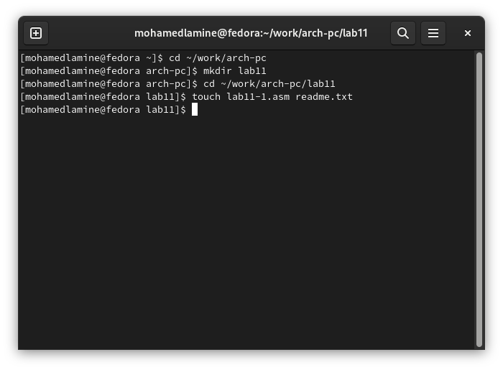

Рис. 1: Текст программы

Введите в файл lab11-1.asm текст программы из листинга 11.1 (Программа записи в файл сообщения). Создайте исполняемый файл и проверьте его работу.рис. (2)

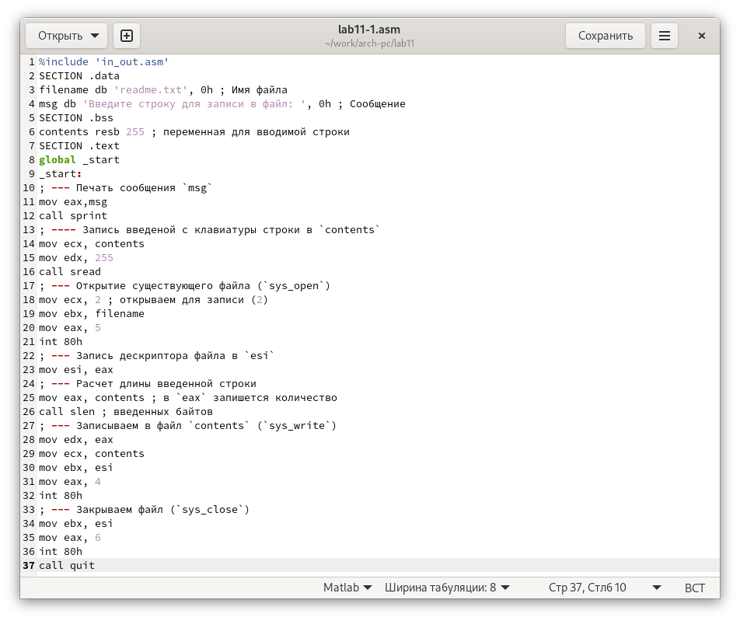

Рис. 2: работа программы

Проассемблируем программу и проверим ее работу(рис. 3)

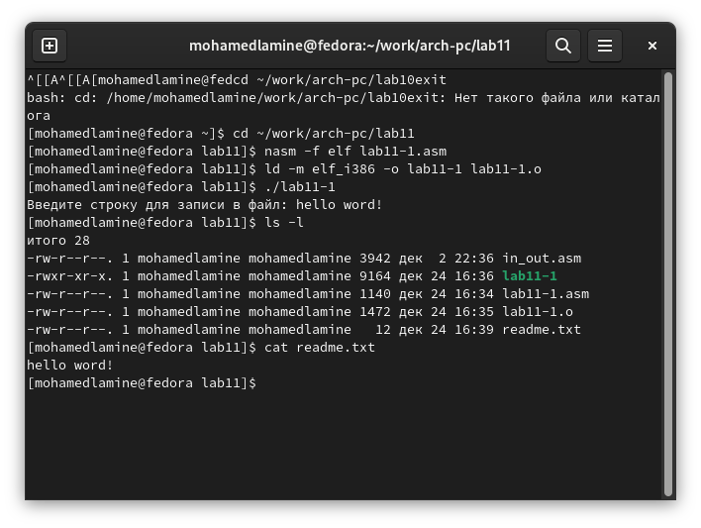

Рис. 3: работа программы

Запретим исполнение для файла lab11-1.(рис. 4)

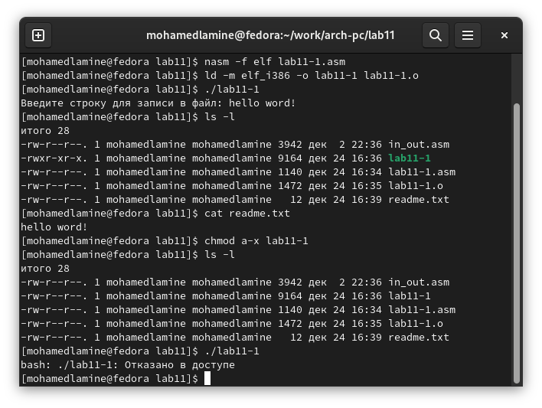

Рис. 4: как и ожидалось, мы не смогли исполнить этот файл

если запретить исполнение файла, то исполнить его станет невозможно.

Когда мы разрешим исполнение файла с расширением .asm и собственно исполним его, то мы увидем множество ошибок, ведь этот файл не предназначен для такого использования.(рис. 5)

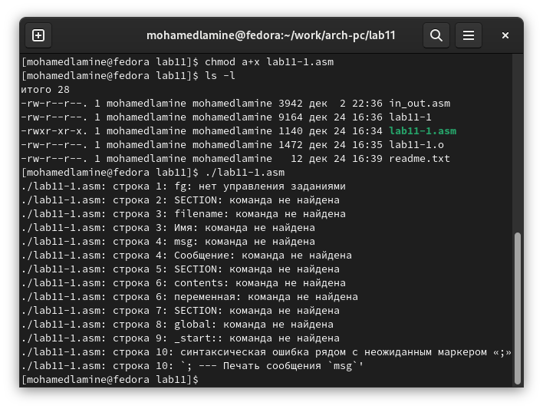

Рис. 5: Ошибки исполнения файла lab11-1.asm

Зададим файлу readme.txt права использования как во варианте 17 и проверим как получилось.(рис. 6)

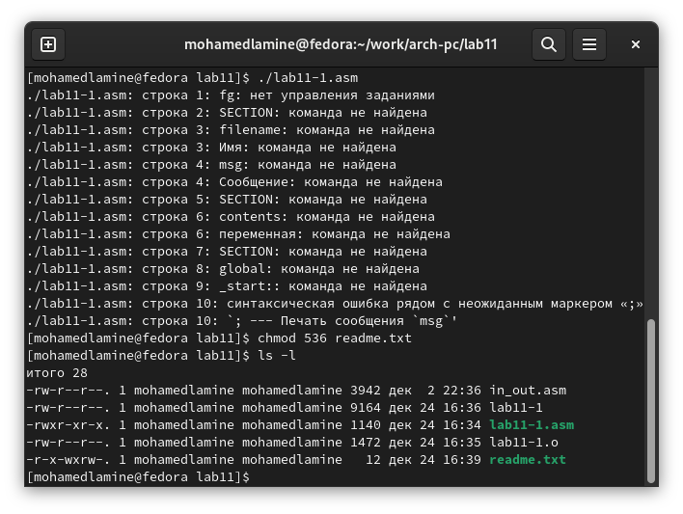

Рис. 6: Права доступа к файлу readme.txt r-x -wx rw-

# 3 Задания для самостоятельной работы

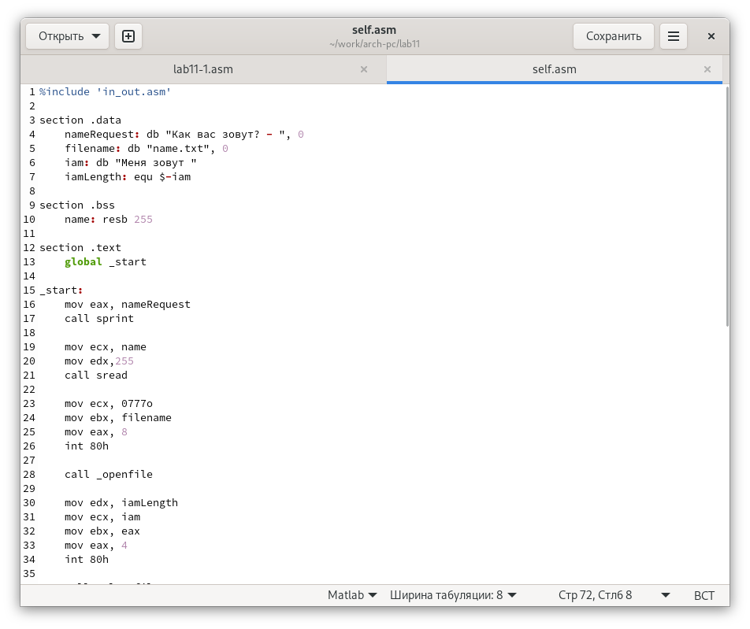

Рис. 7: часть текста программы

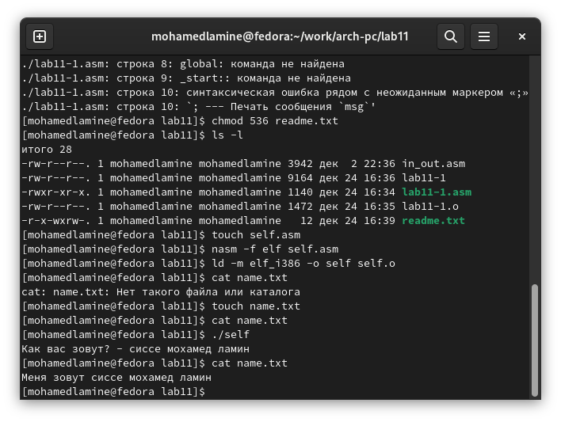

Рис. 8: работа полученной програмы

# 4 Выводы

были преобретены навыки по работе с файлами в NASM и правами доступа к файлам.